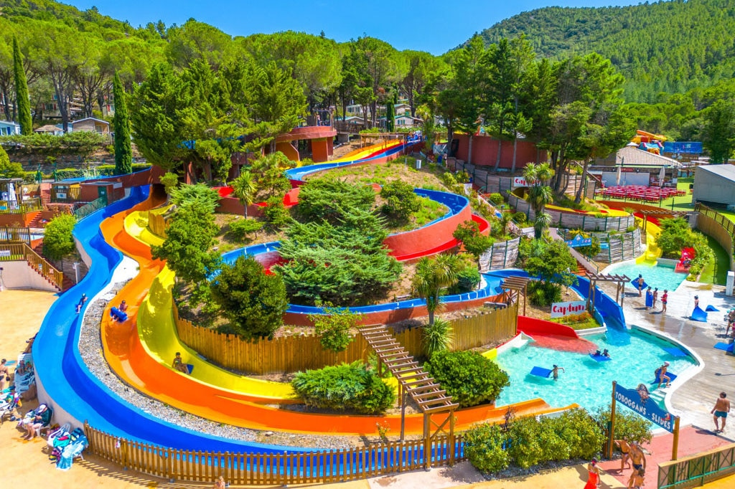  JOUR | MATIN | TEMPS CALME | APRES-MIDI
04/08/2025 | PISICNE 10H30-11H15 20 ENFANTS  FABRICATION DE BADGE EXPLORATEUR | COLORIAGE | SORITE AU PARC D’AULNAY
05/08/2025 | CARAVANE EN ASSIETTE  CREATION DE PEITTES TENTES  ATELIER DECOUPAGE ET COLLAGE DES PAPIERS COLORES | BRACELETS EN PERLES | PETITE SIESTE  PARCOURS DU CAMPEUR  PARCOURS MOTRICITE  RELAXATION
06/08/2025 | BOIS D’HEROUVAL A LA JOURNEE | PIQUE NIQUE | BOIS D’HEROVAL A LA JOURNEE
07/08/2025 | CREATION DU FAUX FEU DE BOIS | COLORIAGE | DECORATION DE LA PORTE  FABRICATION D’UNE LANTERNE  HISTOIRE COURTE AVEC DES IMAGES
08/08/2025 | JEUX D’EAU  CREATION D’UN COIN CAMPING  ATELIER DESSIN MA TENTE IDEALE | JEUX DE SOCIETE | GRAND JEU CAMPING SHOW

